# REQUERIMIENTOS

## Requerimientos Funcionales

|  |  |
| --- | --- |
| **Identificación del requerimiento:** | **RF01** |
| **Nombre del Requerimiento:** | Creación de Cuentas. |
| **Características:** | Los usuarios deberán suministrar datos para crear sus cuentas |
| **Descripción del requerimiento:** | El sistema almacenara los datos en una base de datos |
| **Requerimiento NO funcional:** | * **RNF01**Base de datos |
| **Prioridad del requerimiento:**  **Alta** | |
| **Identificación del requerimiento:** | **RF02** |
| **Nombre del Requerimiento:** | Autentificación de Usuario. |
| **Características:** | Los usuarios deberán identificarse para acceder a cualquier parte del sistema. |
| **Descripción del requerimiento:** | El sistema podrá ser consultado por cualquier usuario dependiendo del rol asignado ya sea vigilante o administrador. |
| **Requerimiento NO funcional:** | * **RNF02**Verificación en base de datos * **RNF03**Requerimientos legales |
| **Prioridad del requerimiento:**  **Alta** | |
| **Identificación del requerimiento:** | **RF03** |
| **Nombre del Requerimiento:** | Creación de Cuentas Propietarios del Vehículo. |
| **Características:** | Los usuarios deberán suministrar datos para crear sus cuentas |
| **Descripción del requerimiento:** | El sistema verificara que el usuario haya cancelado la mensualidad del parqueadero |
| **Requerimiento NO funcional:** | * **RNF04**Características de usuario |
| **Prioridad del requerimiento:**  **Alta** | |

|  |  |
| --- | --- |
| **Identificación del requerimiento:** | **RF04** |
| **Nombre del Requerimiento:** | Ingreso por Lector Biométrico |
| **Características:** | Los usuarios deberán ingresar datos del vehículo y tomarse una escaneo dactilar de su dedo índice. |
| **Descripción del requerimiento:** | El sistema podrá almacenar estos datos para el archivamiento de los escaneos dactilares. |
| **Requerimiento NO funcional:** | * **RNF01**Base de datos * **RNF06** fiabilidad y disponibilidad |
| **Prioridad del requerimiento:**  **Alta** | |
| **Identificación del requerimiento:** | **RF05** |
| **Nombre del Requerimiento:** | Registro del Vehículo. |
| **Características:** | Los usuarios deberán identificar las características del vehículo carro moto etc. Y registrar su carta de propiedad con las placas del vehículo |
| **Descripción del requerimiento:** | El sistema podrá ser consultado por cualquier usuario dependiendo del módulo en el cual se encuentre y su nivel de accesibilidad. |
| **Requerimiento NO funcional:** | * **RNF01** requisitos legales * **RNF02** seguridad |
| **Prioridad del requerimiento:**  **Alta** | |
| **Identificación del requerimiento:** | **RF06** |
| **Nombre del Requerimiento:** | Generación de ticket de salida. |
| **Características:** | El usuario deberá mostrar un código de barras. |
| **Descripción del requerimiento:** | El sistema generara un ticket al momento de que ingresa el vehículo para realizar el registro de la hora de entrada y salida. |
| **Requerimiento NO funcional:** | * **RNF01**Base de datos * **RNF05**Sistema de cronometraje |
| **Prioridad del requerimiento:**  **Alta** | |

|  |  |
| --- | --- |
| **Identificación del requerimiento:** | **RF07** |
| **Nombre del Requerimiento:** | Ver listado de espacios de parqueo disponible |
| **Características:** | El sistema deberá mostrar la lista de espacios disponibles con que cuenta el estacionamiento. |
| **Descripción del requerimiento:** | El sistema podrá ser consultado por cualquier usuario dependiendo del módulo en el cual se encuentre y su nivel de accesibilidad. |
| **Requerimiento NO funcional:** | * RNF01 rendimiento * RNF02 fiabilidad * RNF05 seguridad |
| **Prioridad del requerimiento:**  **Alta** | |

|  |  |
| --- | --- |
| **Identificación del requerimiento:** | **RF08** |
| **Nombre del Requerimiento:** | Generación de informes de pago y reportes |
| **Características:** | El sistema proporcionara el informe del pago y no pago del administración del parqueadero del usuario |
| **Descripción del requerimiento:** | Con estos informes se podrá tener información de suscrición al parqueadero y subirlos al sistema para que actualice los datos y llevar el control del entrada de los usuarios |
| **Requerimiento NO funcional:** | * RNF01 fiabilidad * RNF02 seguridad * RNF05 requisitos legales |
| **Prioridad del requerimiento:**  **Alta** | |

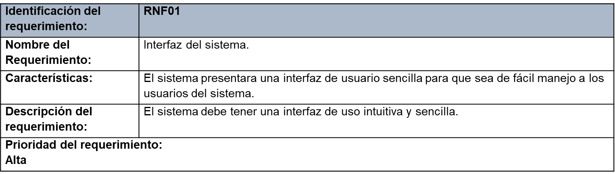Requerimientos **NO** Funcionales

